Невероятный график: “Решето Эратосфена” и “Скатерть Улама”
в координатах Декарта!

Часть 2

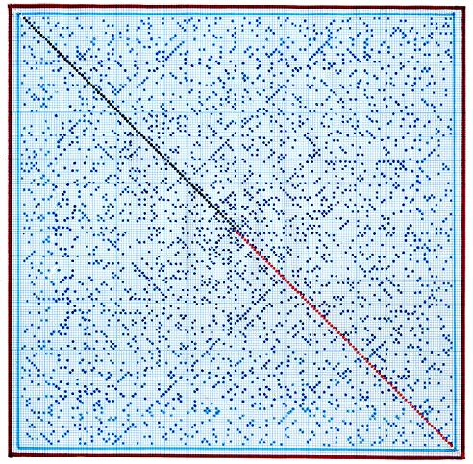

Рис. 4. Стилизованная “Скатерть Улама” или Математическая
точечно-трёхцветная прямоугольно - числовая спираль, выполненная
автором данной статьи.
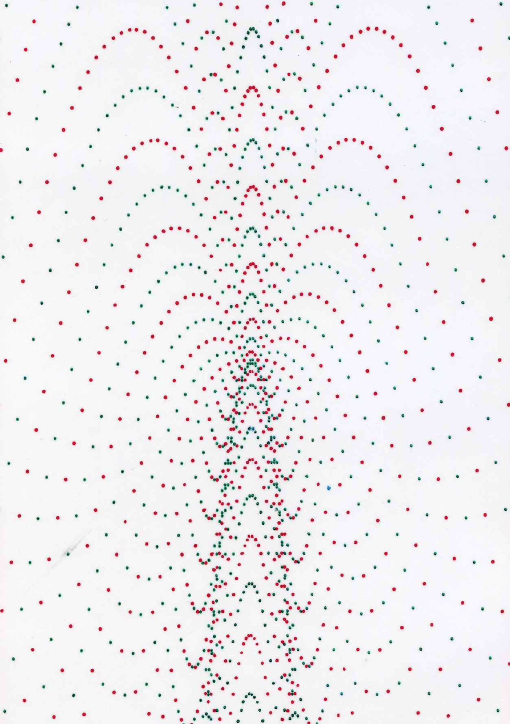
Рис. 5.Точечно-двухцветный график последовательноcти натуральных чиcел
вида {An} = {n²}.

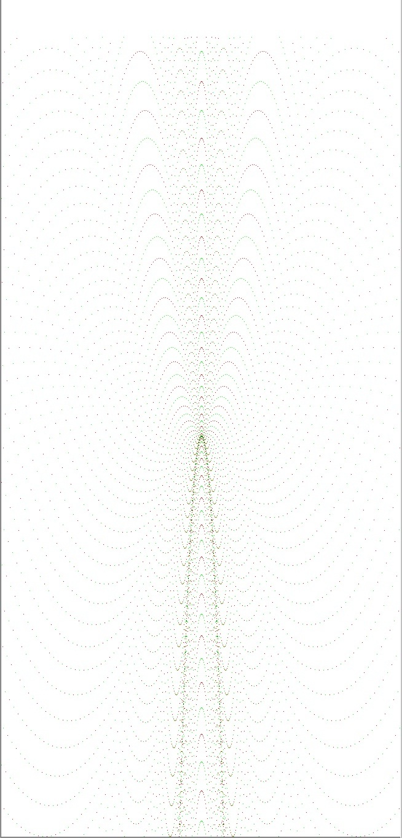

Рис.6.График вида{An}={n²}, выполненный методами программирования в среде С++.

